Nama : TYAS MELANI

NIM : L200170111

Kelas : E

MODUL 11

Latihan

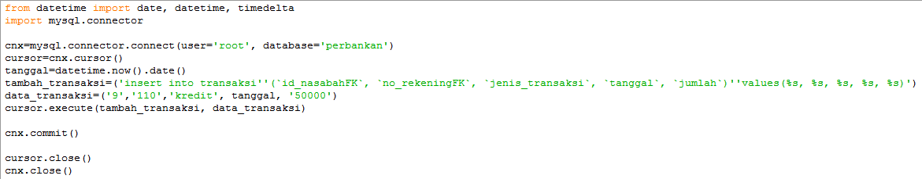

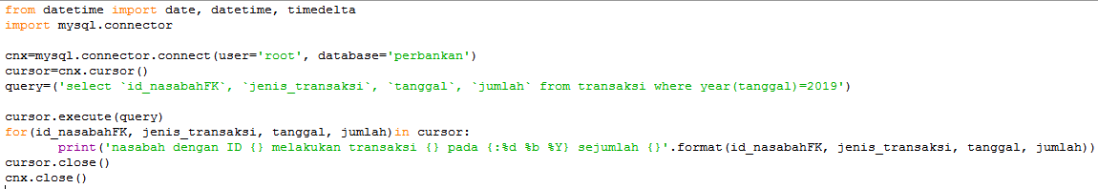

Tugas

- INSERT

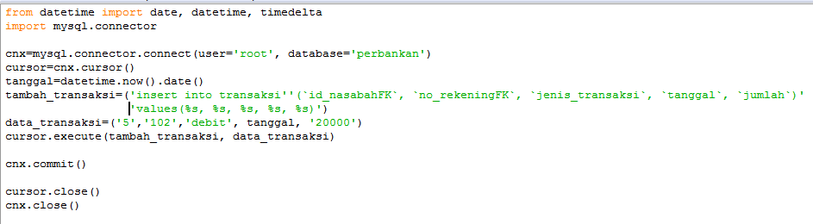

- UPDATE

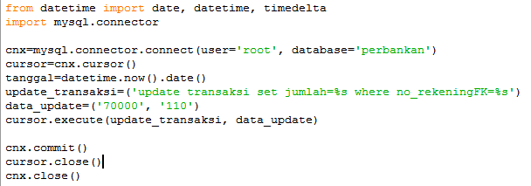

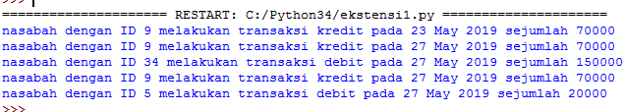

- DELETE

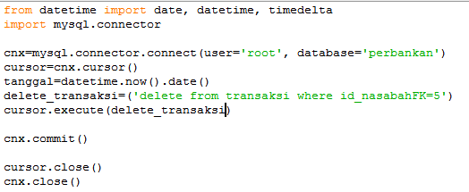

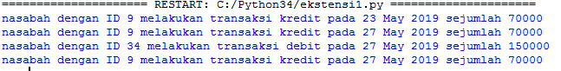

– DATA NASABAH

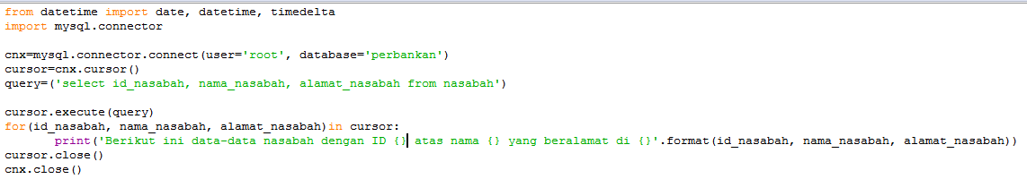

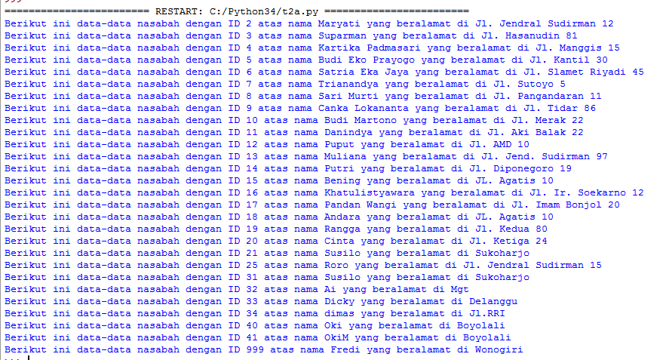

- DATA NASABAH YG MELAKUKAN TRANSAKSI ANTARA BULAN OKTOBER SAMPAI DESMBER

